四川省注册税务师协会文件

川税协发[2019]33号

四川省2018年度税务师行业报表解读

各税务师事务所：
根据《四川省2018年度税务师行业年度报表》统计汇总结果，现对我省2018年度税务师行业有关统计数据分析解读如下：
一、四川省税务师行业的基本情况
（一）税务师事务所基本情况
1、事务所总量情况：截至2018年12月31日，信息系统内全省税务师事务所共275家，其中：有限所258家，占93.82%；合伙所13家，占4.73%；异地分所3家，占1.45%。全省本年度内新增税务师事务所36家（35家有限所、1家合伙所），注销2家（全为有限所），事务所数量环比增幅为14.1%。是自2012年以来事务所数量增加最多的一年。
2、事务所发生变更情况：2018年度共计28家事务所有发生变更事项，其中包括变更法定代表人、事务所名称、注册资金、经营地址等事项。
3、事务所地区分布情况：全省事务所数量分布不均，各地区间数量差异较大，前5地区统计如下：
表1 全省2018税务师事务所数量前5名
地区 | 成都地区 | 绵阳地区 | 乐山地区 | 德阳地区 | 泸州地区/广元地区并列
数量 | 194 | 14 | 9 | 8 | 7
占比 | 70.5% | 5% | 3.27% | 2.9% | 2.5% | 2.5%
全省共21个市州，事务所拥有数量统计前5地区合计239家，占全省总数的86.9%，以成都地区集中程度最高：集中在成都武侯区（38家）、青羊区（38家）、高新区（38家）、锦江区（24家）金牛区（20家）、成华区（8家），成都其他地区都在5家以下。截至2018年12月31日全省范围内仍有3个地区未设立事务所，分别为雅安、甘孜和阿坝。
（二）从业人员基本情况
1、从业数量：截至2018年12月31日，全省从业人员5102人，比上年增加259人，增加比例为5.3%。其中女性人数2837人，占比56%，男性2265人，占比44%。从业人员中，执业税务师2326人，比上年增加190人，执业税务师人数增加比例为8.89%。执业税务师占从业人数比重为45.5%。
表2 全省从业人员数量（2012-2018）
年度 | 2012年 | 2013年 | 2014年 | 2015年 | 2016年 | 2017年 | 2018年
数量 | 4532 | 4699 | 4809 | 4732 | 4806 | 4843 | 5102
增长率 | 7.80% | 3.68% | 2.34% | -1.60% | 1.56% | 0.77% | 5.3%
表3 全省执业税务师数量（2012-2018）
年度 | 2012年 | 2013年 | 2014年 | 2015年 | 2016年 | 2017年 | 2018年
数量 | 1633 | 1759 | 1888 | 1987 | 2100 | 2136 | 2326
增长率 | 10.80% | 7.72% | 7.33% | 5.24% | 5.69% | 1.71% | 8.89%

表4 全省执业税务师占从业人员比重（2012-2018）
年度 | 2012年 | 2013年 | 2014年 | 2015年 | 2016年 | 2017年 | 2018年
比重 | 36.03% | 37.43% | 39.26% | 41.99% | 43.70% | 44.10% | 45.59%
增长率 | 2.80% | 3.89% | 4.89% | 6.95% | 4.07% | 0.92% | 3.17%

表5全省税务师男女比例情况：
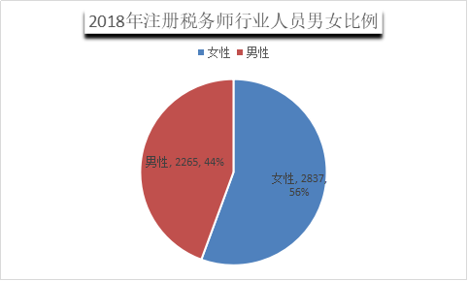
2、从业人员学历结构：税务师从业人员学历集中在大专及本科学历，从业人员大专及本科学历分别占比48.02%和43.47%，两者合计占比达到91.49%。2018年，本科段学历人数增加较为明显，增加人数为266人，增长比例为12.18%。大专学历增加人数为9人，增长比例为0.41%。执业税务师仍在在本科段增长较为明显，增长人数187人，增长比例为18.16%。 表6 2018年全省年末从业人员的学历结构
学历 | 人数 | 比重 | 比上年增减人数 | 比上年增减比例
研究生及以上 | 154 | 3.02% | 9 | 6.21%
本科 | 2450 | 48.02% | 266 | 12.18%
大专 | 2218 | 43.47% | 9 | 0.41%
大专以下 | 280 | 5.49% | -25 | -8.20%
合计 | 5102 | 100.00% | 259 | 5.35%

表7 2018年全省年末执业税务师的学历结构
学历 | 人数 | 比重 | 比上年增减人数 | 比上年增减比例
研究生及以上 | 95 | 4.08% | 1 | 1.06%
本科 | 1217 | 52.32% | 187 | 18.16%
大专 | 954 | 41.01% | 13 | 1.38%
大专以下 | 60 | 2.58% | -11 | -15.49%
合计 | 2326 | 100.00% | 190 | 8.90%
3、从业人员年龄结构：从业人员中年龄集中在36-50岁。该区间人数占比58.21%，35岁以下人数也较多，占比27.99%。
表8 2018年全省年末从业人员的年龄结构
年龄 | 人数 | 比重 | 比上年增减人数 | 比上年增减比例
35岁以下 | 1428 | 27.99% | 84 | 6.25%
36-50岁 | 2970 | 58.21% | 101 | 3.52%
51-60岁 | 458 | 8.98% | 68 | 17.44%
61岁以上 | 246 | 4.82% | 6 | 2.50%
合计 | 5102 | 100.00% | 259 | 5.35%

4、从业人员政治面貌：据统计税务师行业中全省共有365名中共党员，党员党组织关系转入行业党委的有196名。
二、四川省税务师行业经营情况
（一）行业营业收入情况：
1、行业收入情况：全省2018年度注税行业收入总额8.57亿元，比上年7.27亿元增加1.3亿元，增长比例为17.88%。
表9 全省行业经营收入情况（2012-2018）（单位：亿元）
年度 | 2012年 | 2013年 | 2014年 | 2015年 | 2016年 | 2017年 | 2018年
收入 | 4.93 | 5.18 | 5.77 | 5.73 | 6.32 | 7.27 | 8.57
增长率 | -5.56% | 5.07% | 11.39% | -0.69% | 10.30% | 15.03% | 17.88%
其中前20家事务所营业收入都在1000万以上，合计为4.237亿元，占比49.4%，营业收入近半由前20家事务所创造，其中单所最高营业收入为4287.73万元，各事务所营业收入情况差异较大，呈两级分化现象。而全省事务所数量集中在年收入500万元以下，年收入500万以下的事务所共计241家，占全省总所数量的87.6%。
表10 全省事务所营业收入数量表
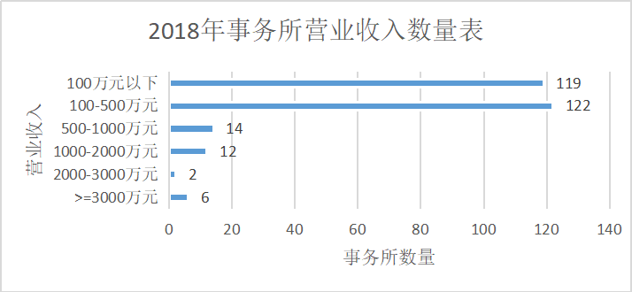
2、营业收入地区分布情况：2018年全省经营收入集中在以下5个地区，5个地区营业收入均超过1500万元，收入额合计为7.93亿元，占全省行业经营收入总额的92.4%。依次为：成都、绵阳、泸州、德阳、宜宾。
表11 2018年四川省经营收入超过1000万元的地区（单位：万元）
序号 | 地区 | 2017年收入 | 2018年收入 | 增加额 | 增幅%
1 | 成都 | 56767.68 | 67364.88 | 10597.2 | 18.67%
2 | 绵阳 | 5335.87 | 5856.51 | 520.64 | 9.76%
3 | 泸州 | 1809.68 | 2440.912 | 631.232 | 34.88%
4 | 德阳 | 1697.65 | 2059.73 | 362.08 | 21.33%
5 | 宜宾 | 1525.34 | 1643.58 | 118.24 | 7.75%
合计 | / | 67136.22 | 79365.612 | 12229.392 | 前五平均增幅18.48%
3、收入结构情况：2018年税务师事务所的主要营业收入来源于涉税鉴证业务和专业税务顾问业务，两项业务合计占总收入59.28%。其中企业涉税鉴证业务占事务所业务最大比重。2018年度涉税鉴证业务收入总额为29619.37万元，占行业收入总额的34.52%.涉税鉴证业务中主要为企业所得税汇算清缴鉴证业务，金额为21335.8万元，占涉税鉴证业务72.03%，占总收入24.87%。土地增值税清算鉴证业务，金额合计为3835.55万元，占涉税鉴证业务的12.95%，占总收入4.5%。其次是专业税务顾问业务，2018年营收金额为21244.4万元，占行业收入总额24.76%。
表12 全省税务师行业收入情况表
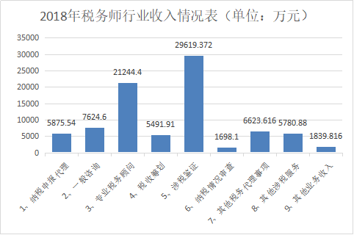

- 行业成本支出情况：
1、行业支出情况：全行业年度经营支出合计81812.61万元，较上年支出总额增加12098.7万元，支出环比增加17.35%，其中主营业务成本和管理费用两项增加绝对值较大，主营业务成本为47218.92万元较2017年增加7058.57万元，增加比重为17.58%，管理费用为29871.63万元，较2017年增加了5480.91万元，增加比重为22.47%。全行业支出中营业费用在减少，2018年度全行业营业费用为4197.77万元，较2017年减少392.48万元，下降比重为8.55%。主要原因为全行业业务量呈上升趋势，业务量的不断扩大，从业人数不断增加，税务师事务所数量不断增加、营业收入呈增长趋势，总体上导致全行业主营业务成本和管理费用有所上升。
（三）行业盈利情况：
1、全行业盈利情况：2018年度全省行业利润总额为3985.62万元，比上年增加1014.16万元，增长比例34.13%。
2、事务所平均利润：全省事务所平均利润额为14.49万元，较上年增长12.76%。2018年在全行业全速发展的大背景下，全行业利润取得较好的增长速度。全省平均利润增长了0.12个百分点。
三、行业经营关注指标
（一）客户数量
1、2018年委托人户数为50167户次，比2017年减少2004户次，下降比例为3.84%。户数减少主要原因是涉税专业培训业务、税收优惠代理申请业务及企业所得税税前弥补亏损鉴证业务户数减少。其中涉税专业培训户次减少1924户次，减少幅度为27.81%，税收优惠代理申请业务户次减少72户次，减少幅度为36.81%。税前弥补亏损户次减少31户次，减少幅度为8.61%。（注：户数统计中有多项业务同时减少情况）
（二） 贡献度
1、全省事务所平均贡献度311.99万元，环比增长0.8%，从业人员人均贡献度16.81万元，同比增长11.99%，执业税务师人均贡献度36.88万元，同比增长8.34%。全行业在2018年实现三个贡献度的稳步增长。
表12 全省所均、人均、师均贡献度（2012-2018）
年度 | 2012年 | 2013年 | 2014年 | 2015年 | 2016年 | 2017年 | 2018年
所均贡献度 | 231.46 | 233.33 | 245.53 | 242.8 | 268.94 | 309.36 | 311.99
人均贡献度 | 10.88 | 11.02 | 12.00 | 12.11 | 13.15 | 15.01 | 16.81
师均贡献度 | 30.19 | 29.45 | 30.56 | 28.84 | 30.1 | 34.04 | 36.88
（三）行业集中度
1、我省行业集中度CR5 为2016年23.73%，2017年22.56%，2018年21.18%，比上年略有下降，在合理范围内，全省注税行业处在有序的竞争环境中。
四、报表反映出的突出问题
（一）区域数量分布不平衡：事务所的数量除集中在省会城市（成都70.5%）外，其他各地区仍然分布不均，尤其是甘孜、阿坝、雅安三个市州还尚未设立事务所总部，且地域分布不均的差异还在不断扩大化。
（二）事务所营收规模不平衡：各事务所间营收能力相差巨大，事务所营收单所最高已超过4000万元，也有部分事务所仍处于亏损状态。地区之间差异也较大，营收前5地区营收规模占总收入92.4%，也存在空白地区的事实。
（三）市场开发不充分：全省纳税人正常登记纳税登记240多万户，接受税务师事务所提供涉税专业服务的客户仅5万多户，仅占2.08%。税务师涉税业务服务仍有较大的开发空间。
五、行业发展建议
（一）加快行业立法进程，为事务所拓展业务提供法律保障。
（二）加快税务师业务转型，重高端业务的拓展，积极开发市场，避免满足现状。
（三）鼓励事务所跨所、跨地区，跨专业的加强交流、合作，促进涉税服务全省区域覆盖。
（四）各事务所应加强内部管理，重视管理制度建设、工作流程梳理、提高风险管控意识，重视行业规范、加强管理人才队伍培养。

2019年11月15日

报：中国注册税务师协会

